SGK İŞİTME MERKEZİ UYGULAMASI KULLANIM KLAVUZU
v.1.01

İşitme Merkezi İşlemleri Ana Sayfa ……………………………..……………………………………………………………..…….2
İşitme Merkezi İşlemleri Menüsü Genel Bakış ……………………………..……………………………………………..……3
İŞİTME MERKEZİ İŞLEMLERİ
Müstahaklık İşlemleri Menüsü
Müstahaklık Sorgulama ……….……………………………..……………………………………………………………………………..5

Reçete İşlemleri Menüsü
(Seçenekler menüdeki sırayla değil; kılavuzda işlendiği sırayla verilmiştir.)
Rapor Sorgu …………………………………..………………………………………………………………………………………………….6
Rapor Kayıt ………………………………………..………………………………………………………………………….………….………9
Reçete Giriş ………………………………………………………………………………………………………………...………………....19
Teslim Edilmemiş Reçeteler ………………………………………………………………………………………………..….……….25
Reçete Malzeme Teslim …………………………………………….…………………………………………………………….………26
Reçete Sorgu ……………………………..………………………………………………………………………………..………………….33
E-Reçete Sorgu …………..……………………….…………………………………………………………………………………………..36

İŞİTME MERKEZİ İŞLEMLERİ UYGULAMA ANA SAYFASI VE MENÜ

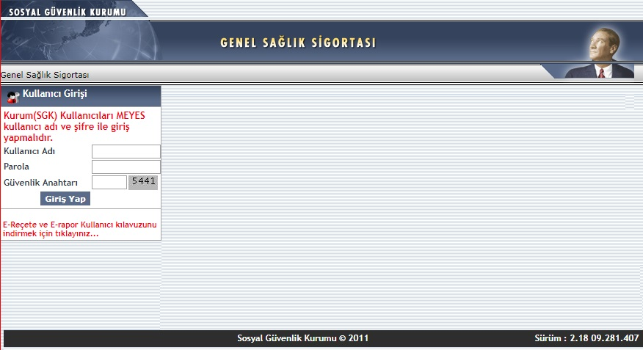
İşitme Merkezleri için Rapor, Reçete ve Tıbbi Malzeme İşlemlerinin gerçekleştirildiği uygulamaya Google’dan “med şahıs” şeklinde yazıp arama yaparak ulaşabilirsiniz. Uygulamanın ilk giriş ekranı aşağıdaki gibidir. Bu sayfada tarafınıza tahsis edilmiş ‘merkez şifresi’ veya ‘mesul müdür şifresi’ ile uygulamaya giriş yapabilmektesiniz. Hangi şifre ile giriş yaptığınıza göre yapabileceğiniz işlemlerin menüsü değişiklik gösterecektir.

UYGULAMAYA MERKEZ ŞİFRESİ İLE GİRİŞ YAPTIĞINIZDA;
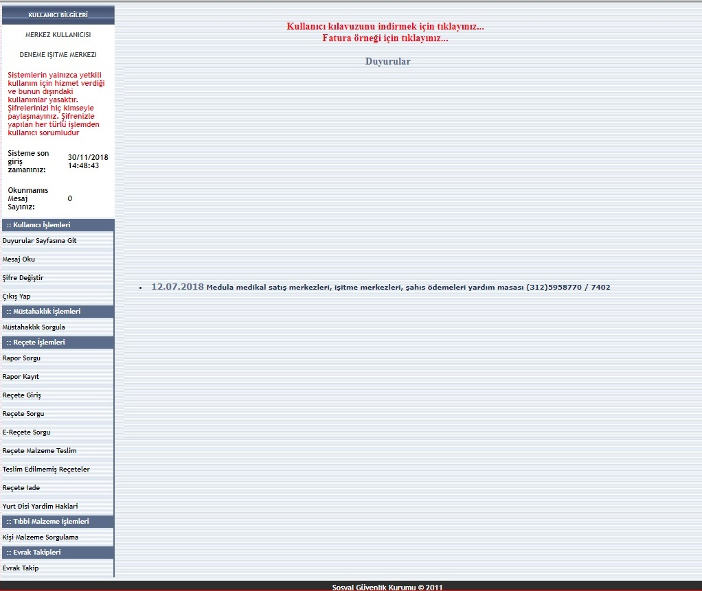
Uygulamanın ana ekranı aşağıdaki gibi olacaktır.

Merkez şifresi ile yapılabilecek işlemlerin tamamını içeren menü aşağıdaki gibidir.

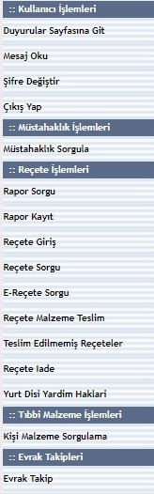

İŞİTME MERKEZİ İŞLEMLERİ
İşitme Merkezleri için Rapor, Reçete ve Tıbbi Malzeme Giriş İşlemleri adım adım şu aşamalar uygulanarak gerçekleştirilir.

İŞİTME MERKEZİ
MÜSTAHAKLIK İŞLEMLERİ MENÜSÜ
ADIM 1 – MÜSTAHAKLIK SORGULAMA: Müstahaklık İşlemleri Menüsünden ‘Müstahaklık Sorgula’ seçeneği tıklanarak aşağıdaki ekrana gelinir.
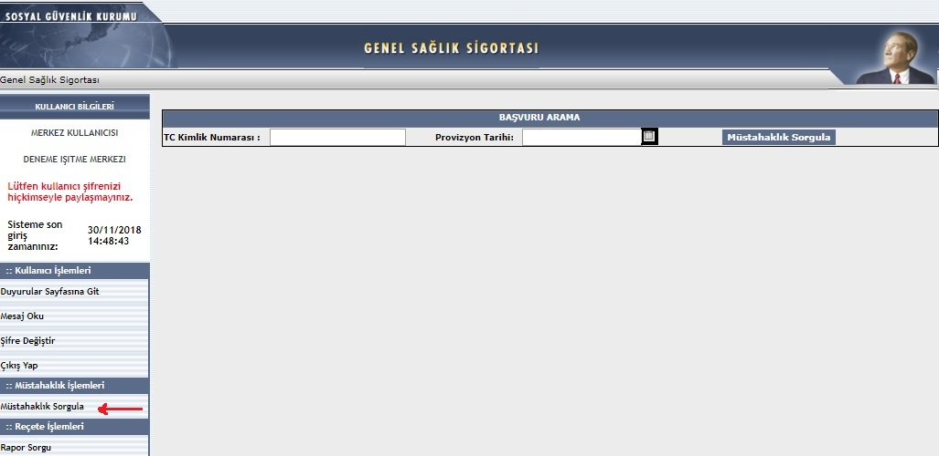
Müstahaklık Sorgulama Ekranı:

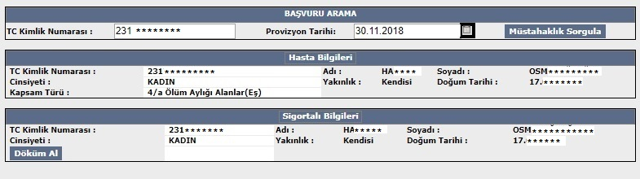
Bu ekranda ‘TC Kimlik Numarası’ ve ‘Provizyon Tarihi’ kutularını doldurarak ‘Müstahaklık Sorgula’ butonuna bastığınızda, ‘Başvuru Arama’ sekmesinin hemen altında ‘Hasta Bilgileri’ ve ‘Sigortalı Bilgileri’ sekmeleri görüntülenebilir hale gelecek ve TC kimlik numarasını girdiğiniz şahsa ait ilgili bilgiler aşağıdaki gibi görüntülenecektir.

Burada ‘Sigortalı Bilgileri’ sekmesinde sol altta yer alan ‘Döküm Al’ butonuna tıkladığınızda sigortalıya ait bilgilerin yer aldığı pdf dosyasını bilgisayarınıza kaydederek dökümünü alabilirsiniz. Döküm dosyası aşağıdaki gibi olacaktır.

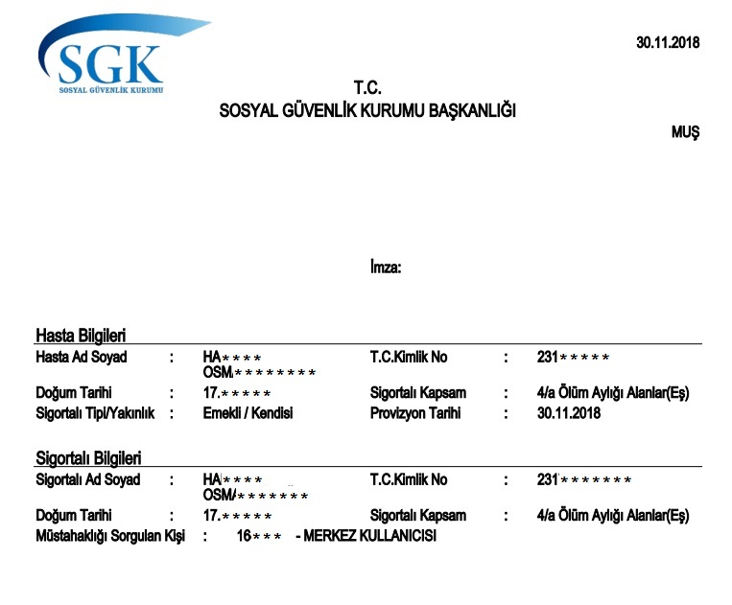

İŞİTME MERKEZİ
REÇETE İŞLEMLERİ MENÜSÜ
ADIM 2 – RAPOR SORGU: Reçete İşlemleri Menüsünden ‘Rapor Sorgu’ seçeneği tıklanarak aşağıdaki ekrana gelinir.

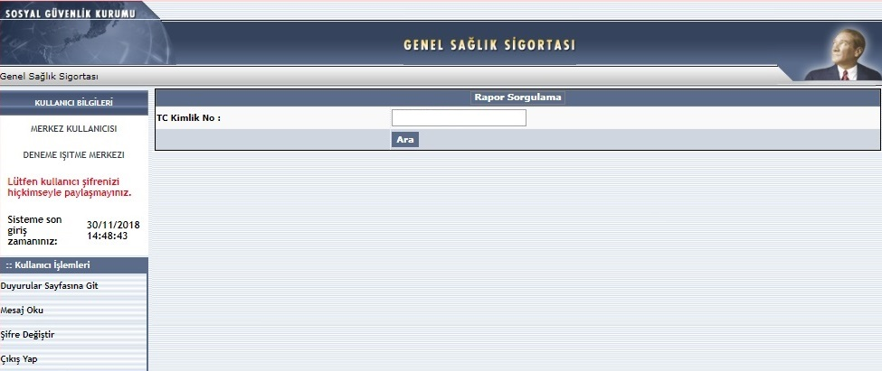
Rapor Sorgulama Ekranı:
2/A - Müstahaktık Sorgusu
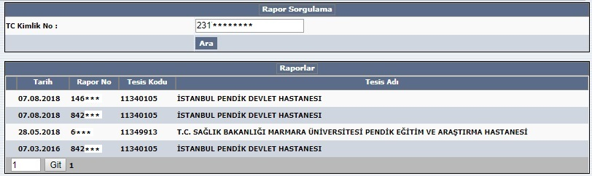
Bu ekranda ’TC Kimlik No’ kutucuğunu doldurarak ‘Ara’ butonuna bastığınızda ekranda ‘Rapor Sorgulama’ sekmesinin altında ‘Raporlar’ sekmesi görüntülenebilir hale gelecek ve hastaya ait girilmiş tüm raporları listeleyecektir.

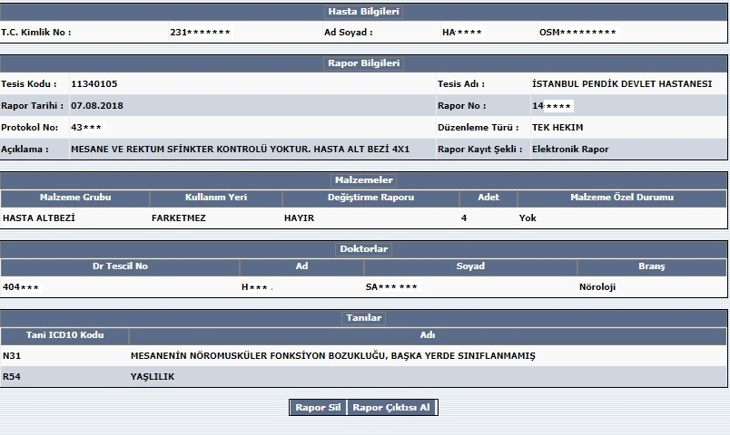
Bu listede ayrıntısını görüntülemek istediğiniz raporun satırı üstüne tıkladığınızda ekran aşağıdaki gibi değişecektir.

2/B – Hasta ve Rapor Bilgilerinin Görüntülenmesi
Bu ekranda yer alan hastaya ait bilgilerin yer aldığı aşağıdaki sekmeler görüntülenecektir:
- ‘Hasta Bilgileri’ sekmesinde: Hastaya ait genel bilgiler görüntülenecektir.
- ‘Rapor Bilgileri’ sekmesinde: Bir önceki ekranda ayrıntısını görüntülemek üzere seçmiş olduğunuz rapora ilişkin;
  - ‘Tesis Kodu’: Raporu düzenleyen sağlık kuruluşuna ait tesis kodu,
  - ‘Tesis Adı’: Raporu düzenleyen sağlık kuruluşunu resmi adı,
  - ‘Rapor Tarihi’: Raporun düzenlenme tarihi, ‘Rapor No’: Rapor numarası,
  - ‘Protokol No’: Rapora ilişkin protokol numarası görüntülenecektir.
- ‘Malzemeler’ sekmesinde: : Hastaya, bir önceki ekranda ayrıntısını görüntülemek üzere seçmiş olduğunuz rapor üzerinden girilmiş olan tıbbi malzemelerin listesi görüntülenecektir.
- ‘Doktorlar’ sekmesinde: Seçmiş olduğunuz raporu düzenleyip onaylayan doktorların listesi görüntülenecektir.
- ‘Tanılar’ sekmesinde: Seçmiş olduğunuz rapora ilişkin tanıların listesi ‘Tanı ICD10 Kodu’ ve ‘Tanı Adı’ ayrıntılarıyla görüntülenecektir.

2/C – Raporun Çıktısının Alınması veya Silinmesi
Ekranın en altında yer alan ‘Rapor Sil’ butonuna tıkladığınızda girilmiş olan raporu silebilirsiniz. Silme işleminizi yalnızca raporu girmiş olan tesis silebilmektedir. Raporla ilişkilendirilmiş reçete girişi yapılmışsa rapor silinemez.

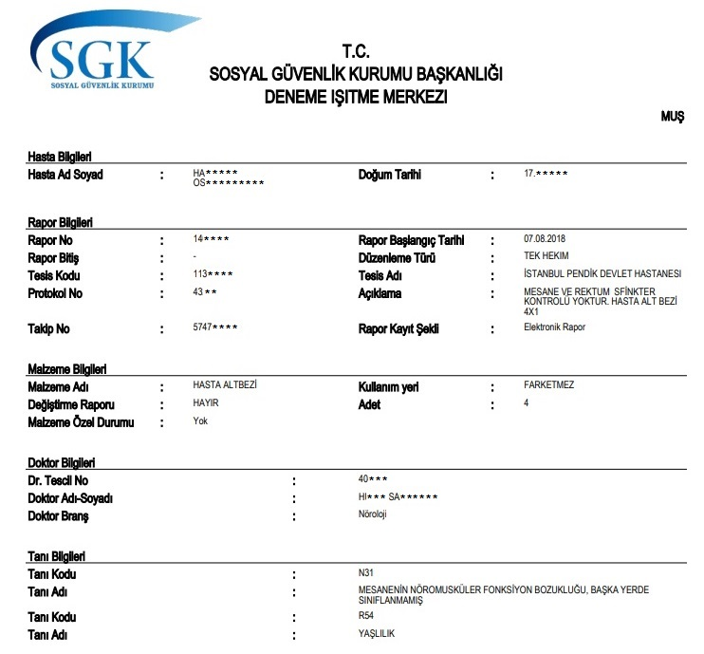
Yine ekranın en altında yer alan ‘Rapor Çıktısını Al’ butonuna tıkladığınızda seçmiş ayrıntılarını görüntülemekte olduğunuz raporu pdf dosyası formatında bilgisayarınıza kaydederek çıktısını alabilirsiniz. Örnek pdf çıktısı aşağıdaki gibi olacaktır.

ADIM 3 – RAPOR KAYIT: Reçete İşlemleri Menüsünden ‘Rapor Kayıt’ seçeneği tıklanarak aşağıdaki ekrana gelinir.

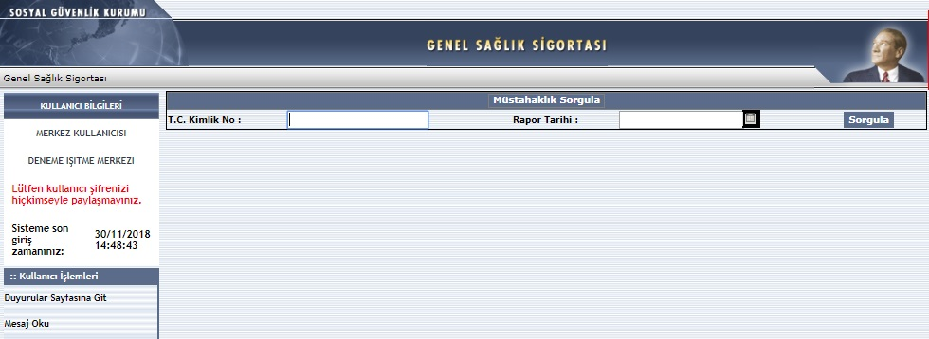
Rapor Kayıt Ekranı:

3/A - Müstahaklık Sorgusu
Ekran ilk açıldığında ‘Müstahaklık Sorgula’ sekmesi görüntülenecektir.
Burada adına rapor girmek istediğiniz kişiye ait bilgileri aşağıdaki şekilde girin.
- ‘TC Kimlik No’ kutucuğuna üzerine rapor kaydetmek istediğiniz hastanın TC kimlik numarasını girin.
- ‘Rapor Tarihi’ kutucuğuna kaydetmek istediğiniz raporun üzerinde yazan tarihini girin.
- ‘Sorgula’ butonuna basın.

Bu işlem sağlık hak sahipliği sorgusunu tetikleyecek ve sonuç olumlu dönerse aşağıdaki gibi şahsa ait ayrıntılı bilgilerin görüntülenebildiği ‘Hasta Bilgileri‘ sekmesi ekranda görünür hale gelecektir.

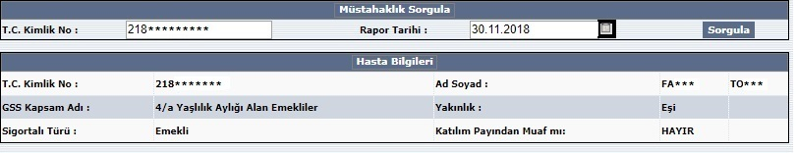
3/B – Hasta Bilgileri Sekmesi
TC’si girilen, hak sahipliği onaylanmış kişinin aşağıda listelenen genel bilgilerini görüntüler. Bu sekmede hiçbir bilgi doldurmanız gerekmemektedir.
- TC Kimlik No
- Ad / Soyad
- GSS Kapsamı
- Sigortalılığın Yakınlık Durumu
- Sigortalılık Türü
- Katkı Payından Muafiyet Durumu

Aynı zamanda bu bilgilere ek olarak, doldurulması gereken alan içeren;
- Rapor Bilgileri
- Rapor Takipli Olmayan Malzeme Ekle
- Tanı Ekle
- Doktor ekle
sekmeleri de aşağıdaki gibi ekrana getirilecektir.
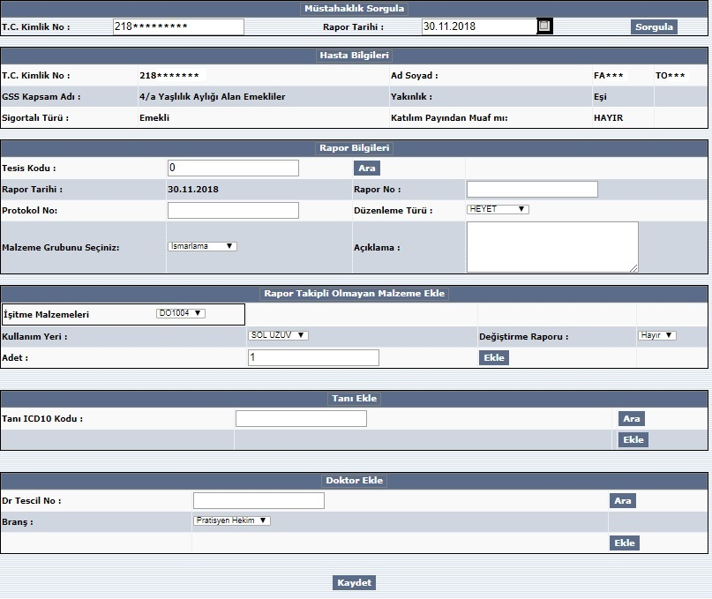

Bu sekmelerde doldurulması gereken alanlar:

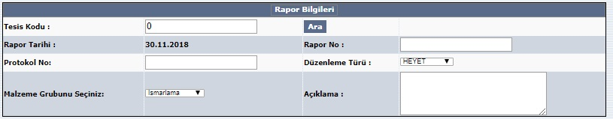
3/C - Rapor Bilgileri Sekmesi

- ‘Tesis Kodu’ kutucuğuna raporu yazan sağlık kuruluşunun tesis kodunu girin.
Eğer bu kodu bilmiyorsanız ‘Tesis Kodu’ kutucuğunun hemen sağındaki ‘Ara’ butonuna tıklayarak ‘Tesis Arama’ açılan kutusunu aktive ederek ekrana getirin.
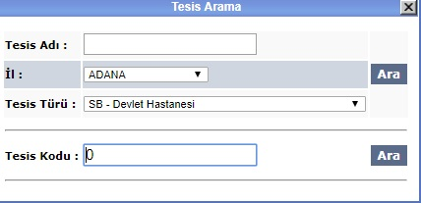

  - Burada öncelikle ‘İl’ kutucuğundan ilgili tesisin bulunduğu ili seçin.
  - ‘Tesis Türü’ kutucuğundan ilgili tesisin türünü seçin.

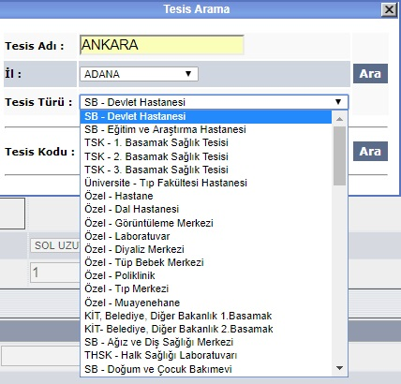

  - Daha sonra ‘Tesis Adı’ kutucuğuna Sağlık kuruluşunun adı içinde yer alacak harf ya da kelimeleri tuşlayın.
  - İl kutucuğunun karşısında yer alan ‘Ara’ butonuna tıklayın.
  - ‘Tesis Arama’ kutucuğunun en altında, girmiş olduğunuz bilgilere en uygun sağlık kuruluşlarının kodu ve adı bilgilerinin listelendiği bölüm aşağıdaki resimdeki gibi ekranda görüntülenebilir hale gelecektir.

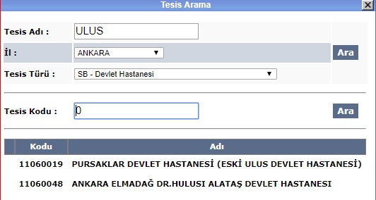
  - Bu bölümde seçmek istediğiniz Sağlık kuruluşunun satırı üstüne tıklayın.
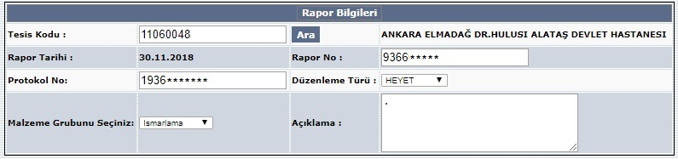
  - ‘Tesis Arama’ açılan kutucuğu kapanacak ve bir önceki ekran üstünde ‘Rapor Bilgileri’ sekmesi aşağıdaki şekilde güncellenecektir.

Burada az önce seçmiş olduğunuz sağlık kuruluşunun kodu ‘Tesis Kodu’ kutucuğuna otomatik olarak getirilecektir. Ve ‘Ara’ butonunun hemen sağ tarafında az önce seçmiş olduğunuz sağlık kuruluşunun adı görüntülenebilir hale gelecektir.

- ‘Rapor Tarihi’ kutucuğu, işlemin en başında ekran ilk defa açıldığında müstahaklık sorgusu için girildiği biçimde otomatik olarak doldurulacaktır.
- ‘Rapor No’ kutucuğuna rapor numarasını girin.
- ‘Protokol No’ kutucuğuna rapora ilişkin protokol numarasını girin.
- ‘Düzenleme Türü’ kutucuğundan raporun ‘heyet’ raporu mu ‘tek hekim’ raporu mu olduğunu seçin.

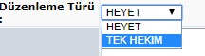

- ‘Malzeme Grubu’ kutucuğundan rapora girilecek olan malzemenin ‘miat takipli’ mi ‘rapor rakipli’ mi ‘ısmarlama’ mı ‘iade malzeme’ mi olacağını seçin.
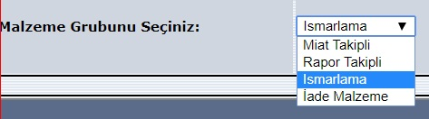

- Eğer varsa gerekli açıklamayı girin.
Bu sekmede doldurulması gereken alanlar bu kadardır. Hiçbir butona basmadan bir sonraki sekmeye devam edin.

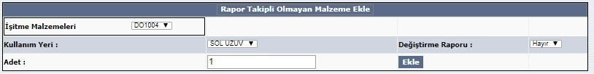
3/D - Rapor Takipli Olmayan Malzeme Ekle Sekmesi

Bu sekmede doldurmanız gereken alanlar:
- ‘İşitme Malzemeleri’ kutucuğundan rapor takipli olmayan malzemeye ait malzeme kodunu seçin. Burada sadece işitme cihazlarının kodları yer aldığı için sınırlı sayıda seçenek yer almaktadır.
- ‘Kullanım Yeri’ kutucuğundan girilecek malzemenin ‘sağ uzuv’ için mi ‘sol uzuv’ için mi olacağını seçin.
- ‘Değiştirme Raporu’ kutucuğundan ilgili seçeneği seçin.
- ‘Adet’ kutucuğuna malzemenin kaç adet olacağı bilgisini girin.
- Sekmenin en altında ve sağında yer alan ‘Ekle’ butonuna basın.
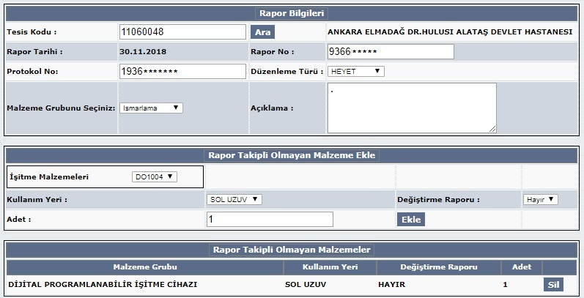
Ekleyeceğiniz malzemeler ekranda hemen ‘Rapor Takipli Olmayan Malzeme Ekle’ sekmesinin altında ‘Rapor Takipli Olmayan Malzemeler’ başlığı altında yeni aktif olan sekmede görüntülenecektir.

DO1004 ‘Dijital Programlanabilir İşitme Cihazı’ malzemesi tek başına girilemez. Bununla birlikte ‘Kulak Kalıbı’ ve ‘İşitme Cihazı Pili’ malzemelerinin girişi de yapılmalıdır.

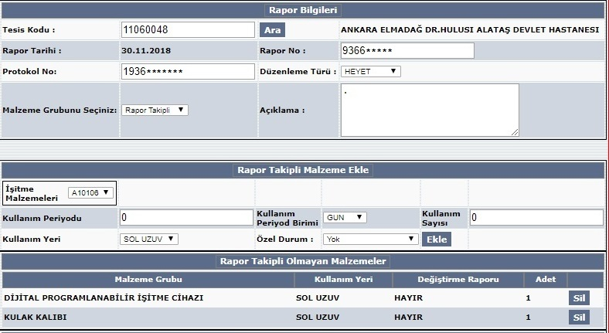
- Yeterli miktarda rapor takipli olmayan malzeme girdiğinizde; örneğin ‘Dijital Programlanabilir İşitme Cihazı’ ve ‘Kulak Kalıbı’ eklediğinizde ‘Rapor Bilgileri’ sekmesinin altındaki ‘Rapor Takipli Olmayan Malzeme Ekle’ sekmesi kaybolacak ve bunun yerine diğer cihazların kullanıma devam edilebilmesi için zaruri olan ‘İşitme Cihazı Pili’ gibi rapor takipli malzemeleri ekleyebilmeniz için ‘Rapor Takipli Malzeme Ekle’ sekmesi ‘Rapor Bilgileri’ sekmesinin hemen altında aktif olacak ve aşağıdaki gibi ekranda görüntülenebilir hale gelecektir.
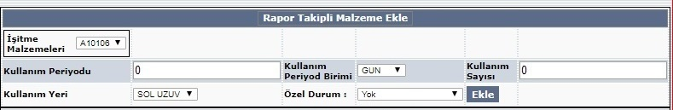
3/E - Rapor Takipli Malzeme Ekle Sekmesi

- ‘İşitme Malzemeleri’ kutucuğundan rapor takipli olmayan malzemeye ait malzeme kodunu seçin. Burada sadece işitme cihazlarının kodları yer aldığı için sınırlı sayıda seçenek yer almaktadır.
- ‘Kullanım Periyod Birimi’ kutucuğundan cihazın aylık mı yıllık mı vs. olacağını seçin.
- ‘Kullanım Periyodu’ kutucuğundan az önce seçtiğiniz periyod birimi içerisinde cihazın kaç kez kullanılacağını seçin.
- ‘Kullanım Sayısı’ kutucuğuna cihazın kullanım sayısını girin.
- ‘Kullanım Yeri’ kutucuğundan girilecek malzemenin ‘sağ uzuv’ için mi ‘sol uzuv’ için mi olacağını seçin.
- ‘Özel Durum’ kutucuğundan özel durum var mı yok mu bilgisini seçin.
- Sekmenin en altında ve sağında yer alan ‘Ekle’ butonuna basın.
- Bu sekmede ekleyeceğiniz malzemeler ‘Rapor Takipli Olmayan Malzemeler’ sekmesinin altında ‘Rapor Takipli Malzemeler’ başlığı altında yeni aktif olan sekmede görüntülenecektir.

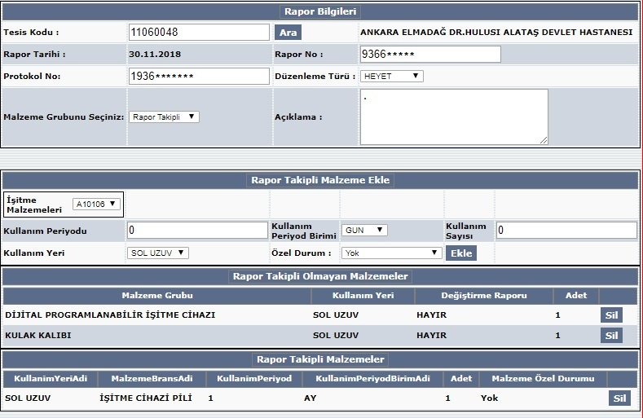

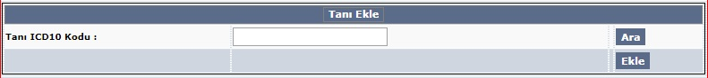
3/F – Tanı Ekle Sekmesi

- ‘Tanı ICD10 Kodu’ kutucuğunu doldurarak ‘Ekle’ butonuna basın.
Eğer tanı kodunu bilmiyorsanız ‘Ara’ butonuna basarak ‘Tanı Arama’ kutucuğunu ekrana getirebilirsiniz.

3/G - Tanı Arama Kutucuğu:
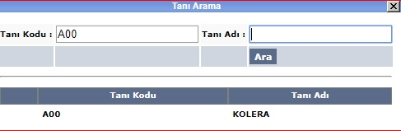

  - ‘Tanı Kodu’ ve ‘Tanı Adı’ alanlarından herhangi birine arama yapmanıza yetecek birkaç karakter tuşlayın.
  - ‘Ara’ butonuna bastığınızda girdiğiniz bilgilere en yakın tanılar hemen altta listelenecektir.
  - Listenin üstünde seçmek istediğiniz tanıya tıkladığınızda bir önceki ekrana geçilecek ve seçmiş olduğunuz tanı otomatik olarak tanı listesine eklenecektir.

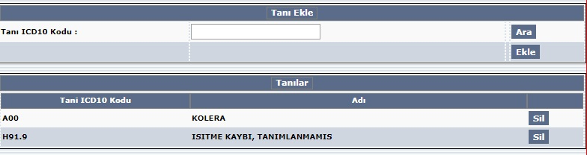

- Eklemiş olduğunuz tüm tanılar ‘Tanı Ekle’ sekmesinin altında aktif olarak ekranda görüntülenebilecek hale gelen ‘Tanılar’ sekmesinde listelenecektir.
- Unutulmaması gereken önemli bir konu; tanılardan birinin mutlaka işitme sorunları ile ilgili olması gerektiğidir, yukarıdaki örnek ekranda ‘H91.9’ kodlu tanı buna bir örnektir.

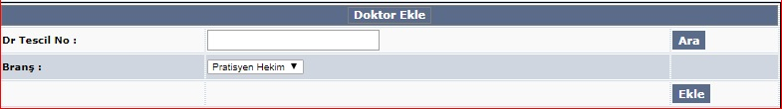
3/H – ‘Doktor Ekle’ Sekmesi

- ‘Dr. Tescil No’ kutusuna tanıyı koyan doktorun tescil numarasını yazın.
- ‘Branş’ seçim kutusundan doktorun branşını seçin.
- ‘Ekle’ butonuna basın.
- Eğer doktorun tescil numarasını bilmiyorsanız ya da branşından emin değilseniz ‘Ara’ butonuna tıklayarak ‘Doktor Arama’ kutucuğunu ekrana getirebilirsiniz.

3/i Doktor Arama Kutucuğu:
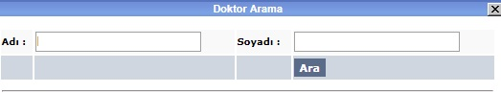

  - ‘Doktor Arama’ açılan kutucuğunda, ‘Adı’ ve ‘Soyadı’ alanlarına birkaç karakter tuşlamanız aramayı başlatabilmeniz için yeterli olacaktır.
  - ‘Ara’ butonuna basın.
  - Hemen butonun altında, girdiğiniz kriterlere uygun olan doktorların ‘Tescil No’, ‘Adı’, ‘Soyadı’, ‘Branş’ bilgilerinin yer aldığı bir liste ekranda görüntülenebilir hale gelecektir.

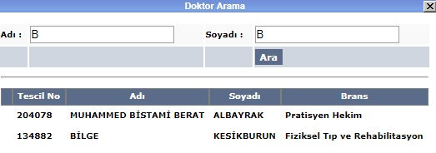

  - Eklemek istediğiniz doktorun satırına tıkladığınızda ‘Doktor Arama’ kutucuğu kapanacak, bir önceki ekrana dönülecek, ‘Doktor Ekle’ sekmesinde ‘Dr. Tescil No’ ve ‘Branş’ kutuları otomatik olarak doldurulacak ve en altta ‘Ekle’ butonun yer aldığı satırda seçmiş olduğunuz doktorun Adı ve Soyadı görüntülenecektir.

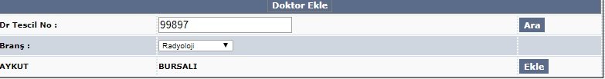

- ‘Ekle’ butonuna basın.
- Bu şekilde en az üç doktor eklenmelidir. Eklediğiniz doktorlardan en az biri ‘Kulak Boğaz Burun Uzmanı’ olmalıdır. Pratisyen hekimler işitme malzemeleri rapor ve reçetesi yazmakta görev alamazlar.
- Doktor ekleme işleminizden sonra ‘Doktor Ekle’ sekmesinin hemen altında ‘Doktorlar’ başlığı altında eklediğiniz doktorların listesi aktif olacak ve ekranda görüntülenebilir hale gelecektir. Örnek ekran aşağıdaki gibi olacaktır.

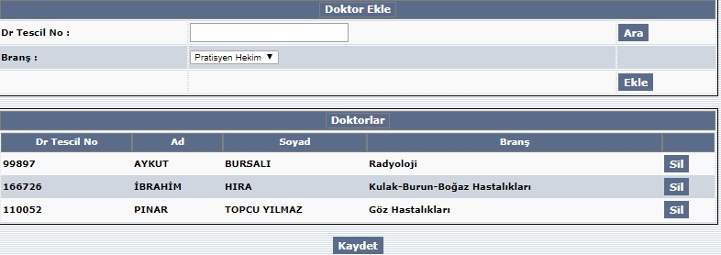

3/J – Verilerin Kaydedilmesi ve Rapor Çıktısının Alınması
- Ekranın en altındaki ‘Kaydet’ butonuna basarak tüm sekmelerini doldurduğunuz formda temsil edilen raporunuzu kaydedin.
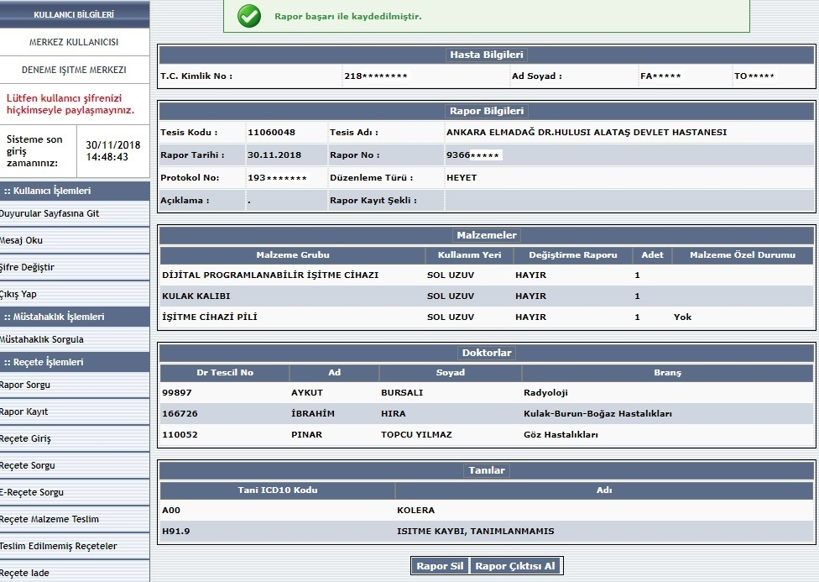
- Ekranınızın son hali kaydettiğiniz rapor bilgilerinin bir özetini gösterecek şekilde aşağıdaki gibi olacaktır.

- ‘Rapor Sil’ butonuna basarak girmiş olduğunuz raporu silebilirsiniz. Bir raporu sadece ilk başta girmiş olan sağlık kuruluşun silebilir. Raporun üstüne reçete kaydedilmişse rapor silinemez. Bu durumda ihtiyaç duyulan düzeltme varsa en yakın İl Müdürlüklerinden gerçekleştirilebilecektir.
- ‘Rapor Çıktısı Al’ butonuna basarak girmiş olduğunuz raporu bilgisayarınıza kaydederek çıktısını alabilirsiniz.
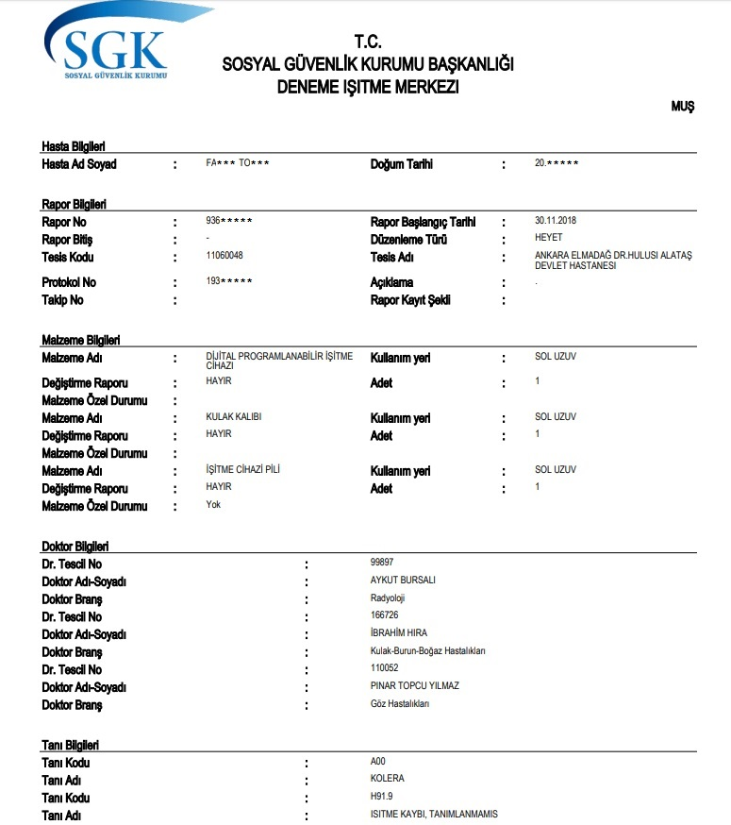
Örnek rapor çıktısı aşağıdaki gibi olacaktır.

Not: Bu şekilde girilmiş olan bir rapora en fazla iki ay içinde reçete girişi yapılabilir. Bu sürenin sonunda tekrar bir rapor düzenlemesi yapılmalıdır.

ADIM 4 – REÇETE GİRİŞ: Reçete İşlemleri Menüsünden ‘Reçete Giriş’ seçeneği tıklanarak aşağıdaki ekrana gelinir.

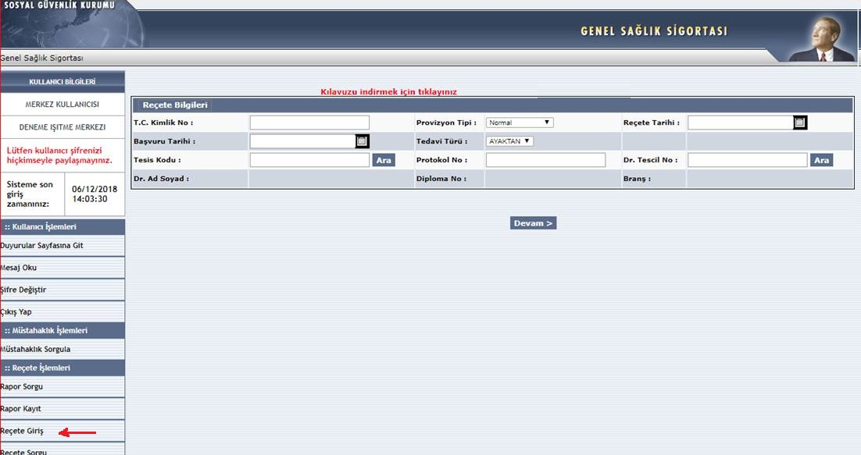
Reçete Giriş Ekranı:

Sisteme reçete girişi yapılmadan önce en az bir tane mesul müdür şifresi almış olmalısınız. Bu mesul müdür aktif durumda olmalı.

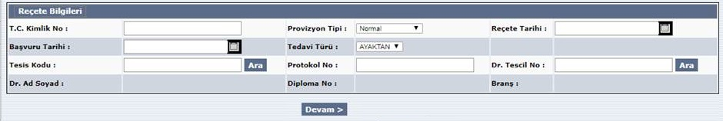
4/A - Reçete Bilgileri Sekmesi

Bu ekranda doldurmanız gereken bilgiler:

- ‘TC Kimlik No’ alanına, adına reçete girilecek kişinin TC Kimlik numarasını girin.
- ‘Provizyon Tipi’ kutucuğundan uygun olan provizyon tipini seçin.
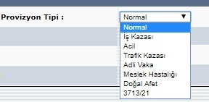

- ‘Reçete Tarihi’ alanına, reçete düzenlenme tarihini girin.
- ‘Başvuru Tarihi’ alanında, reçeteyi sisteme giriş tarihinizi seçin.
- ‘Tedavi Türü’ kutucuğundan, tedavini türünü seçin. Medikal reçete işlemlerinde tedavi türü yalnızca ‘ayaktan’ olarak girilebilir.
- ‘Tesis Kodu’ kutucuğuna, reçetenin yazılmış olduğu hastanenin kodunu girin. Raporu aldığınız tesis ile reçeteyi aldığınız tesis kodu aynı olmalıdır.
- Eğer bu kodu bilmiyorsanız, kutucuğun hemen yanındaki ‘Ara’ butonun kullanarak sisteme kayıtlı hastaneler
arasında arama yapabilirsiniz. Seçmek istediğiniz hastanenin bulunduğu satıra tıklayarak seçim işleminizi
tamamlayın.
- ‘Protokol No’ kutucuğuna, reçeteye ait protokol numarasını girin.
- ‘Dr. Tescil No’ kutucuğuna ekleyeceğiniz doktora ait tescil numarasını girin. Eğer ekleyeceğiniz doktora ait tescil numarasını bilmiyorsanız ‘Ara’ butonuna bastığınızda aşağıdaki gibi arama kutucuğu ekrana gelecektir.

4/B Doktor Arama Kutucuğu:

  - ‘Doktor Arama’ açılan kutucuğunda, ‘Adı’ ve ‘Soyadı’ alanlarına birkaç karakter tuşlamanız aramayı başlatabilmeniz için yeterli olacaktır.
  - ‘Ara’ butonuna basın.
  - Hemen butonun altında, girdiğiniz kriterlere uygun olan doktorların ‘Tescil No’, ‘Adı’, ‘Soyadı’, ‘Branş’ bilgilerinin yer aldığı bir liste ekranda görüntülenebilir hale gelecektir.

- Eklemek istediğiniz doktorun satırına tıkladığınızda ‘Doktor Arama’ kutucuğu kapanacak, bir önceki ekrana dönülecektir.
- Seçmiş olduğunuz doktorla ilgili bilgiler ‘Reçete Bilgileri’ sekmesinde
  - ‘Dr. Tescil No’
  - ‘Dr. Ad Soyad’
  - ‘Diploma No’
  - ‘Branş’

etiket ve kutucuklarına otomatik olarak doldurulacaktır.
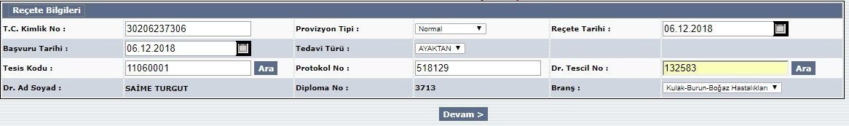
‘Reçete Bilgileri’ sekmesinin son hali aşağıdaki gibi olacaktır.

‘Devam’ butonuna bastığınızda bir sonraki ekranda girmiş olduğunuz bilgiler ‘Hastanın Reçete Bilgileri’ sekmesinde görüntülenecek ve bunun altında kişiye özel ısmarlama ürün siparişinizi girebileceğiniz ‘Malzeme Ekle’ sekmesi yer alacaktır.

4/C - Malzeme Ekle Sekmesi
Reçete için malzeme girişi, ilk rapor kaydederken rapor için malzeme girişi gibi; rapor takipli olan ve rapor takipli olmayan şeklinde ikiye ayrılmamıştır. Aynı ekrandan gerçekleşir.
Rapor Takipli Olmayan Malzemeler:
D0104 – Dijital Programlanabilir İşitme Cihazı ve
D01005 – Kulak Kalıbı‘dır.
Rapor Takipli Malzemeler:
A10106 – İşitme Cihazı Pili‘dir.

Aşağıda gösterilen ‘Malzeme Ekle’ sekmesi, ‘İşitme Malzemeleri’ kutucuğundan hangi malzeme grubunu seçtiğinize göre otomatik olarak değişecektir.

Rapor Takipli Olmayan Malzemeler için:
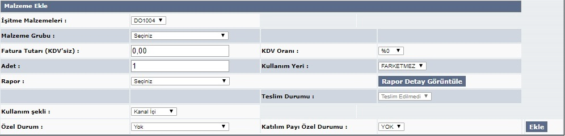
‘İşitme Malzemeleri’ kutucuğundan, yukarıda kodları verilen rapor takipli olmayan malzemelerden birini seçtiğinizde ‘Malzeme Ekle’ sekmesi aşağıdaki gibi ekrana getirilecektir.

Rapor Takipli Malzemeler için:
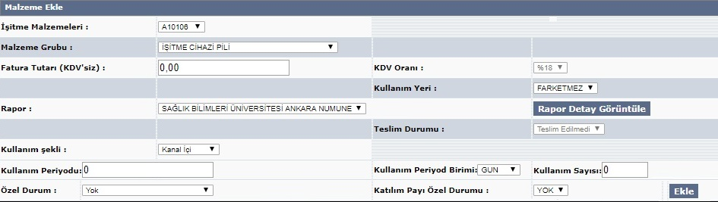
‘İşitme Malzemeleri’ kutucuğundan, yukarıda kodu verilen rapor takipli malzemeyi seçtiğinizde ‘Malzeme Ekle’ sekmesi aşağıdaki gibi ekrana getirilecektir.

Bu iki görüntü arasındaki tek fark alttakinde, rapor takipli malzemeler için gerekli olan ‘Kullanım Periyodu’, ‘Kullanım Periyod Birimi’ ve ‘Kullanım Sayısı’ kutucuklarının ek olarak mevcut olmasıdır. Malzeme eklemelerde her iki durum için de fark olmadığı için daha ayrıntılı olan ekran üzerinden anlatım devam edecektir.

Malzeme Ekle sekmesinde doldurmanız gereken alanlar:

- ‘İşitme Malzemeleri’ kutucuğundan eklemek istediğiniz malzemenin kodunu seçin.
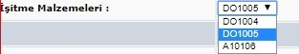

- ‘Malzeme Grubu’ kutucuğundan bir önceki seçtiğiniz malzeme koduna uygun malzeme grubunu seçin.
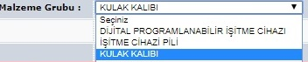

- ‘Fatura Tutarı’ kutucuğuna malzemenin fatura bedelini girin.
- ‘KDV Oranı’ kutucuğu değiştirilemez.
- ‘Kullanım Yeri’ kutucuğundan ‘Sağ Uzuv’ mu ‘Sol Uzuv’ mu olacağını seçin. Kullanım yeri kutucuğunda raporda girilen malzeme hangi taraf içinse buna uygun bir şekilde aynı taraf seçilmelidir.
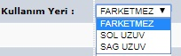

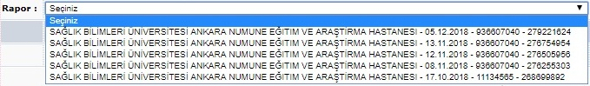
- ‘Rapor’ kutucuğunu tıkladığınızda, müstahaklığını sorgulamış olduğunuz kişini TC Kimlik numarası üzerine kaydedilmiş tüm raporları, ‘Rapor Numarası’na göre sıralanmış bir şekilde göreceksiniz. Buradan üzerine işitme cihazı reçetesi girmek istediğiniz raporu seçin.

- Raporu seçtiğiniz kutucuğun hemen sağ tarafındaki ‘Rapor Detay Görüntüle’ butonunu tıklayarak seçmiş olduğunuz raporla ilgili ayrıntıların görüntülendiği pencereye geçebilirsiniz.

4/D – Rapor Detayları Açılan Penceresi:
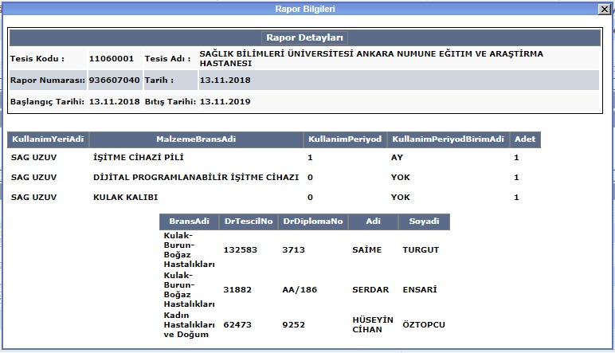

- ‘Teslim Durumu’ kutucuğuna müdahale edilememektedir. Bu bilginin girişi ‘Reçete giriş’ işlemi tamamlandıktan sonra, ‘Reçete Malzeme Teslim’ işlemi kısmında gerçekleştirilecektir.
- ‘Kullanım Şekli’ kutucuğundan cihazın ‘Kanal İçi’ mi ‘Kulak Arkası’ mı olduğunu seçin.
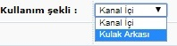

Not: Aşağıdaki üç kutucuk yalnızca ‘Rapor Takipli Malzemeler’ için doldurulacaktır. Rapor takipli olmayan malzeme seçtiğinizde zaten ekranda görüntülenemeyecektir. Rapor takipli olmayan malzeme ekliyorsunuz bu üç kutucuğu atlayınız.
- ‘Kullanım Periyodu’, ‘Kullanım Periyod Birimi’ ve ‘Kullanım Sayısı’ kutucukları:
- ‘Kullanım Periyod Birimi’ kutucuğu
- ‘Kullanım Sayısı’ kutucuğu

Bu üç kutucuğu birbiriyle bağlantılı olarak şu şekilde doldurun.

Örneğin hasta alt bezi malzemesinin en fazla 60 günde 240 adet kullanımı ön görülmüştür. Yazabileceğiniz maksimumu adet budur. Bunu yukarıdaki resimde gösterilen kutucuklara şu şekilde gireceksiniz.

- ‘Kullanım Periyodu’ kutucuğuna toplam süreyi girin.
(Örnekteki değerde 60 olarak girilir.)

- ‘Kullanım Periyod Birimi’ kutucuğuna süre birimini girin.
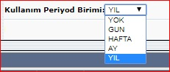
Örneğin malzemeyi 60 günlük mü, 8 haftalık mı, 3 aylık mı gireceksiniz. Periyodun ‘gün, ‘hafta’, ‘ay’, ‘yıl’ kısmını bu kutucuğa girin.
(Örnekteki değerde ‘gün’ olarak girilir.)

- ‘Kullanım Sayısı’ kutucuğuna girdiğiniz süre içinde kaç kere kullanım yapılacağı bilgisini girin.
(Örnekteki değerde 240 –adet- olarak girilir.)

Not: Yalnızca ‘Rapor Takipli Malzemeler’ için dolduracağınız üç kutucuğun anlatımı burada bitiyor. Anlatımın devamı ortak giriş içindir.

- ‘Özel Durum’ kutucuğundan bakım/onarım durumuyla ilgili uygun olan seçeneği seçin.
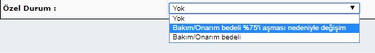

- ‘Katılım Payı Özel Durumu’ kutucuğundan katılım payı olup olmadığını seçin.
- Tüm bilgileri girmeyi bitirdikten sonra ‘Ekle’ butonuna basın.
- ‘Malzeme Ekle’ sekmesinin hemen altında eklediğiniz malzemelerin ayrıntılarının görüntülendiği ‘Reçete Malzemeler’ sekmesi aktif olacak ve aşağıdaki gibi ekranda görüntülenebilecek hale gelecektir.
- Gerekli olan tüm malzemeleri eklediğinizde ekranın ve ‘Reçete Malzemeler’ sekmesinin son hali aşağıdaki gibi olacaktır.

4/E – Reçete Malzemeler Sekmesi
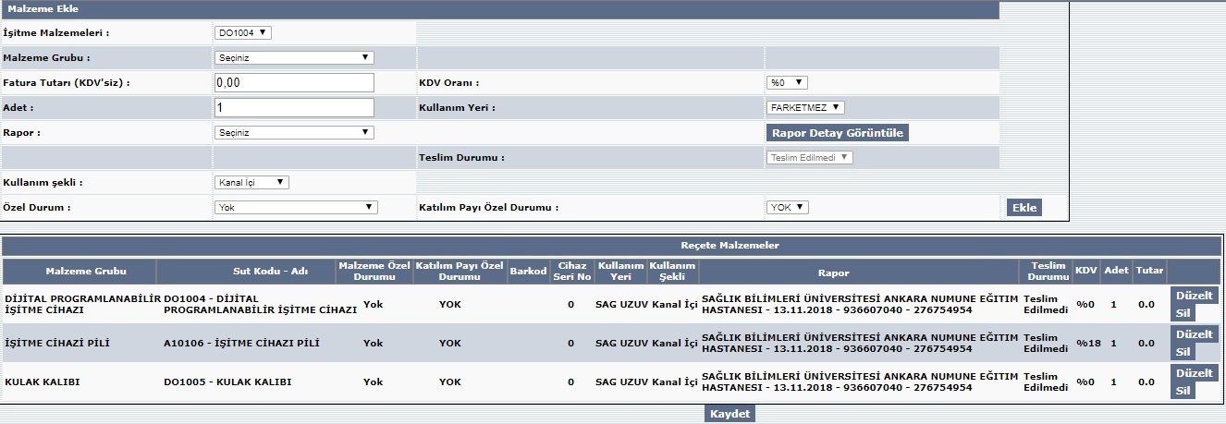
‘Reçete Malzemeler’ Sekmesi aşağıdaki görseldeki gibi ‘Malzeme Ekle’ sekmesinin hemen altında yer alacaktır.

Ekranın tam olarak görüntülenebilmesi amacıyla ‘Reçete Malzemeler’ sekmesinin bölünmüş görsellerini aşağıda bulabilirsiniz.

Birinci bölüm (görselin sol tarafı)
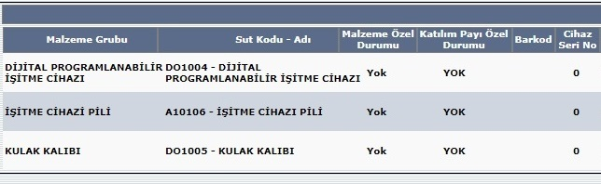

İkinci bölüm (görselin sağ tarafı)
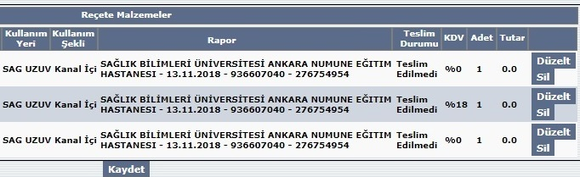

- ‘Barkod’ ve ‘Cihaz Seri No’ bilgileri artık reçete giriş ekranında değil, reçete teslim ekranında doldurulmaktadır. O yüzden bu ekranda da boş görünmektedir. Böyle olması doğaldır, işleme devam edin.

Not: ‘İşitme Cihazı Pili’ yılda en fazla 52 adet sipariş edilebilmektedir.
Not: ‘D0104 - Dijital Programlanabilir İşitme Cihazı’ ile birlikte diğer iki kalem olan
‘D01005 -Kulak Kalıbı’ ve ‘A10106 – İşitme Cihazı Pili‘ de girildiğinde,
son iki kalem olan pil ve kulak kalıbı için ödeme çıkmaz.

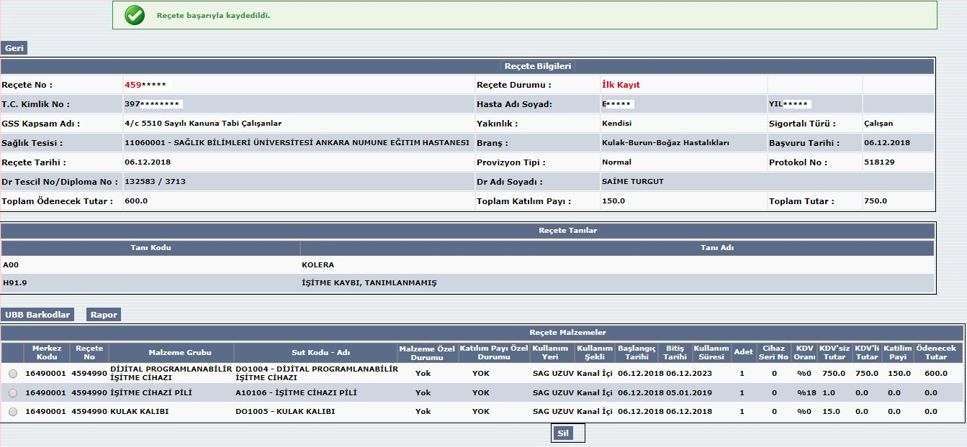
- Ekranın en altındaki ‘Kaydet’ butonuna basarak reçetenizi kaydedin. İşleminiz başarılı bir şekilde tamamlanırsa, ekranda reçetenin başarılı bir şekilde kaydedildiğine ilişkin bilgilendirme mesajı çıkacak ve ekran aşağıdaki biçimde güncellenecektir.

Not: Dikkat edilirse ‘Reçete Bilgileri’ sekmesini en tepesinde kırmızı yazıyla belirtilen ‘Reçete Durumu’ kısmında ‘İlk Kayıt’ yazmaktadır. Bu, daha sonradan reçetenin teslim işlemlerini gerçekleştirmeden işlemlerinizin bitmediği anlamına gelmektedir. Aynı zamanda bu ekranda sadece reçetenin kaydı yapılmıştır. Daha önce belirttiğimiz gibi barkod ve cihaz seri no bilgilerini boş gelecektir. Bu bilgilerin girişi daha sonra teslim ekranından gerçekleştirilecektir.

ADIM 5 – TESLİM EDİLMEMİŞ REÇETELER: Reçete Teslim işleminden önce sistemde teslim edilmemiş reçete var mı kontrolü yapılır. Bunun için Reçete İşlemleri Menüsünden ‘Teslim Edilmemiş Reçeteler’ seçeneği tıklanarak aşağıdaki ekrana gelinir.
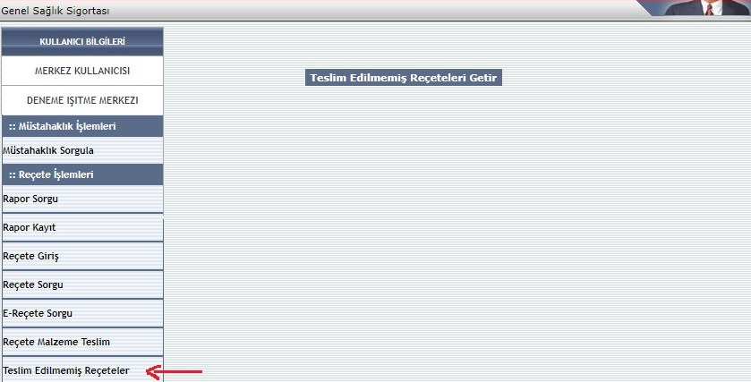
Teslim Edilmemiş Reçeteler Ekranı:

- Ekranda yalnızca tepede ‘Teslim Edilmemiş Reçeteler’ butonunu görüntülüyor olacaksınız. Butona basın.
- Bu işlem sistemde mevcut teslim edilmemiş reçetelerinizin olup olmadığına dair sorguyu başlatır.

5/A – Teslim Edilmemiş Reçeteler Sekmesi
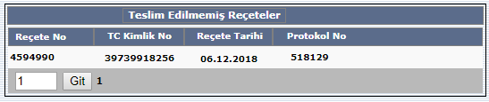

- Eğer sistemde mevcut teslim edilmemiş reçeteleriniz varsa bir sonraki ekranda (yukarıdaki görüntüde) bu reçeteler listelenecektir. Bu ekrandan sadece sorgulama işlemi yapılabilmektedir. Başka işlem yapılamamaktadır. Bu ekrandan üzerinde ‘Reçete Sorgu’, ‘E-Reçete Sorgu ya da ‘Reçete Teslim’ işlemlerinden birini yapmak istediğiniz reçetenin reçete numarasını alarak diğer ekranlardan işlemlerinize devam edebilirsiniz.

ADIM 6 – REÇETE MALZEME TESLİM: Reçete İşlemleri Menüsünden ‘Reçete Malzeme Teslim’ seçeneği tıklanarak aşağıdaki ekrana gelinir.

Reçete Malzeme Teslim Ekranı:
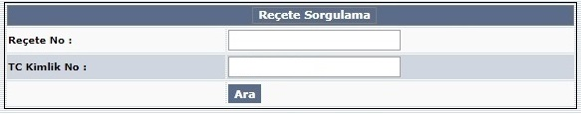

Ekrana çıkacak olan sekmede malzeme teslimi yazmıyor, sekme ‘Reçete Sorgulama’ adı altında gelmektedir.
‘Reçete Sorgulama’ sekmesinde; her iki kutucuğu birden doldurmayacaksınız, sorgulamayı tek bir kutucuğu doldurarak gerçekleştireceksiniz;
- Eğer ‘Reçete No’ kutucuğunu doldurursanız, sadece girdiğiniz reçete numarasına karşılık gelen tek bir reçete ekrana getirilecektir.
- Eğer ‘TC Kimlik No’ kutucuğunu doldurursanız, girdiğiniz TC Kimlik Numarası için girilmiş olan tüm reçeteler ekrana getirilecektir.

6/A - Reçete Sorgulama Sekmesi

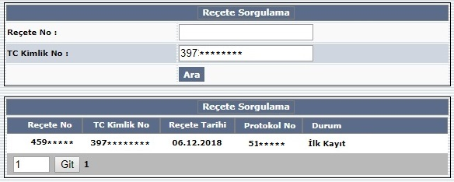

- Ekrandaki kutucuklardan uygun olanını doldurarak ‘Ara’ butonuna basın.
- ‘Ara’ butonunun hemen altında ikinci bir ‘Reçete Sorgulama’ sekmesi açılacak ve yaptığınız sorguya ilişkin reçeteleri listeleyecektir.
- Teslim işlemini yapmak istediğiniz reçetenin satırına basın.
- Bu eylem sizi reçete ile ilgili detay sayfasına yönlendirecektir.
- ‘Barkod’, ‘Cihaz Seri No’, ’Teslim Tarihi’ bilgilerini de işte bu yönlendirildiğiniz sayfada dolduracaksınız.

Not: Eğer ilgili reçeteyi siz girmediyseniz; reçetenin satırına bastığınızda ileriki adımlara geçmenize izin verilmez, reçete üzerinde işlem yapamazsınız. Bir reçete üzerinde yalnızca o reçeteyi giren merkez ileri işlemleri yapabilir.

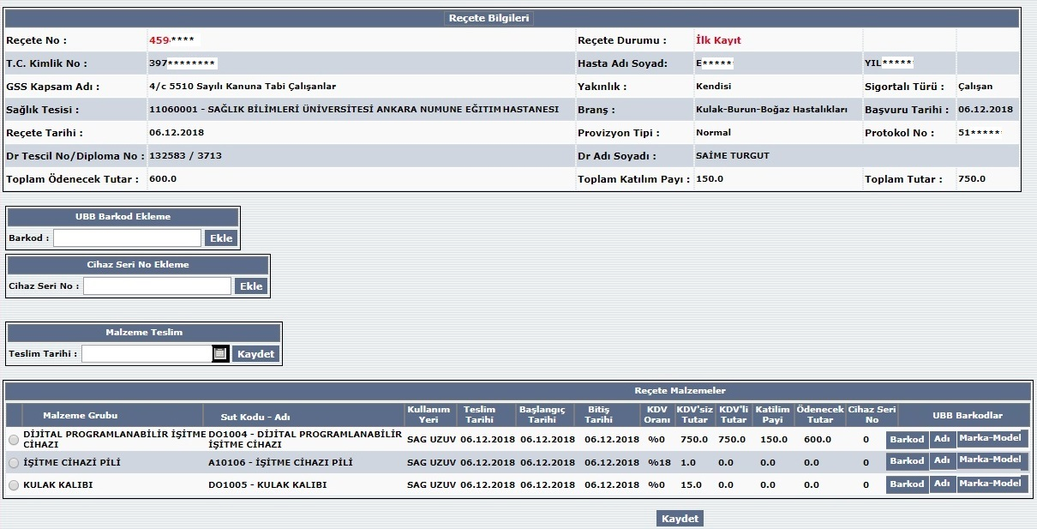
6/B - Reçete Ayrıntıları

Henüz teslim işlemini yapmadığınız için detayın sağ üst köşesinde kırmızıyla belirtilen ‘Reçete Durumu’ alanında hala ‘İlk Kayıt’ ibaresi görünmektedir.
Bu yeni açılan sayfada görüntülenebilen sekmeler şu şekilde:

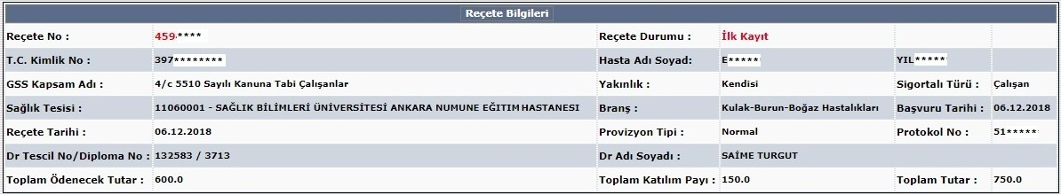
6/C - Reçete Bilgileri Sekmesi

Bu sekmede doldurmanız gereken bir alan bulunmamaktadır. Bu sekmede yer alan bilgileri aşağıdaki şekildedir.

Hastaya ait:
- ‘T.C. Kimlik No’, ‘Hasta Adı soyadı’, ‘Yakınlık’, ‘Sigortalı türü’, ‘GSS Kapsam Adı’
Reçeteye ait:
- ‘Reçete No’, ‘Reçete Tarihi’, ‘Reçete Durumu’, ‘Provizyon Tipi’, ‘Protokol No’, ‘Toplam Ödenecek Tutar’, ‘Toplam Katılım Payı’, ‘Toplam Tutar’
Reçeteyi düzenlemiş olan sağlık kuruluşuna ait:
- ‘Sağlık Tesisi Adı’, ‘Branş’, ‘Başvuru Tarihi’
Reçeteyi düzenlemiş olan doktora ait:
- ‘Dr. Tescil No / Diploma No’, ‘Dr. Adı Soyadı’

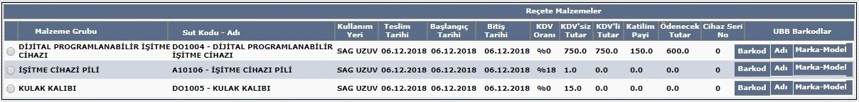
6/D - Reçete Malzemeler Sekmesi

Reçeteye eklenmiş olan malzemelerin bir listesini görüntüler.
Bu ekranda ‘Reçete Teslimi’nin tamamlanabilmesi için, eklenmiş olan bu malzemelere ‘UBB Barkod’, ‘Cihaz Seri No’, ‘Malzeme Teslim Tarihi’ girişi yapılacaktır.

6/E - UBB Barkod Ekleme Sekmesi
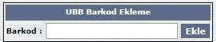

Bu sekmede yalnızca ‘Barkod’ kutucuğu bulunmaktadır.
- Bu sekmede herhangi bir işlem yapılmadan önce, az önce 6/D bölümünde açıklanan ekranın en altında görüntülenen ‘Reçete Malzemeler’ sekmesinden; barkod numarasını eklemek istediğiniz tıbbi malzemeyi ya da cihazı seçin.
- ‘UBB Barkod Ekleme’ sekmesine geri dönün ve malzeme ya da cihazın barkod numarasını ‘Barkod’ kutucuğuna girin.
- ‘Ekle’ butonuna basın.

6/F – Cihaz Seri No Ekleme Sekmesi
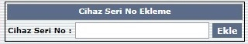

Bu sekmede yalnızca ‘Cihaz Seri No’ kutucuğu bulunmaktadır.
- Bu sekmede herhangi bir işlem yapılmadan önce, az önce 6/D bölümünde açıklanan ekranın en altında görüntülenen ‘Reçete Malzemeler’ sekmesinden; cihaz seri numarasını eklemek istediğiniz tıbbi malzeme ya da cihazın seçili olduğundan emin olun.
- ‘Cihaz Seri No Ekleme’ sekmesine geri dönün ve malzeme ya da cihazın seri numarasını ‘Cihaz Seri No’ kutucuğuna girin.
- ‘Ekle’ butonuna basın.
6/G – Malzeme Teslim Sekmesi
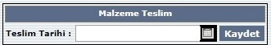

Bu sekmede yalnızca ‘Teslim Tarihi’ kutucuğu bulunmaktadır.
- Bu sekmede herhangi bir işlem yapılmadan önce, az önce 6/D bölümünde açıklanan ekranın en altında görüntülenen ‘Reçete Malzemeler’ sekmesinden; teslim tarihini eklemek istediğiniz tıbbi malzeme ya da cihazın seçili olduğundan emin olun.
- ‘Malzeme Teslim’ sekmesine geri dönün ve malzeme ya da cihazın teslim tarihini ‘Teslim Tarihi’ kutucuğuna girin.
- ‘Ekle’ butonuna basın.

Bu üç sekmeyi hatasız bir şekilde doldurduğunuzda; ekranın en altında görüntülenen ‘Reçete Malzemeler’ sekmesi aşağıdaki biçimde güncellenecektir.

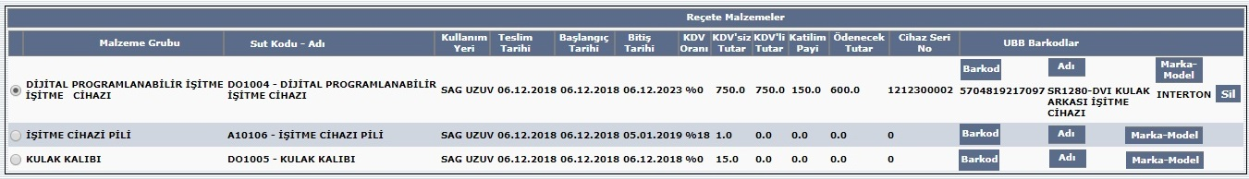
Görselin okunabilmesi açısından aşağıda bölünmüş olarak yer almaktadır.
Görselin birinci kısmı (sol tarafı)
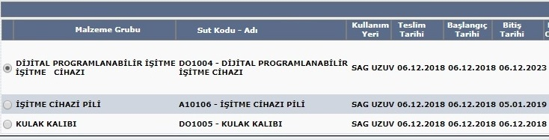

Görselin ikinci kısmı (sağ tarafı)
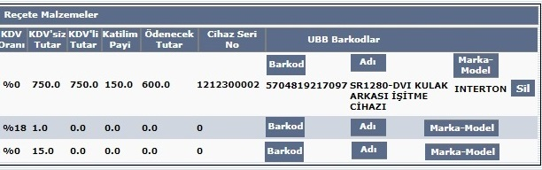

Görüldüğü gibi; seçilmiş ve az önce bilgileri girilmiş olan malzemenin ‘Cihaz Seri No’, ‘Ubb Barkodlar’ ve ‘Teslim Tarihi’ alanları doldurulmuş olacaktır.

6/H – Girilen Bilgilerin Kaydedilmesi
- Reçetedeki diğer tıbbi cihaz ya da malzemeler için de aynı şekilde bilgileri ekleyin.
- Reçete teslim ekranındaki tüm işleriniz bitikten sonra ekranın en altında ‘Reçete Malzemeler’ sekmesinin altındaki ‘Kaydet’ butonuna basarak girmiş olduğunuz bilgileri sisteme kaydedin.
- Ekran aşağıdaki biçimde güncellenecektir.

Not: Barkod ve cihaz seri no yalnızca ‘D01004 – Dijital Programlanabilir İşitme Cihazı’ için zorunludur. Diğer malzemeler için barkod ve cihaz seri no bilgileri girilmezse de olur. İşleme devam ederek kayıt işleminizi gerçekleştirebilirsiniz.
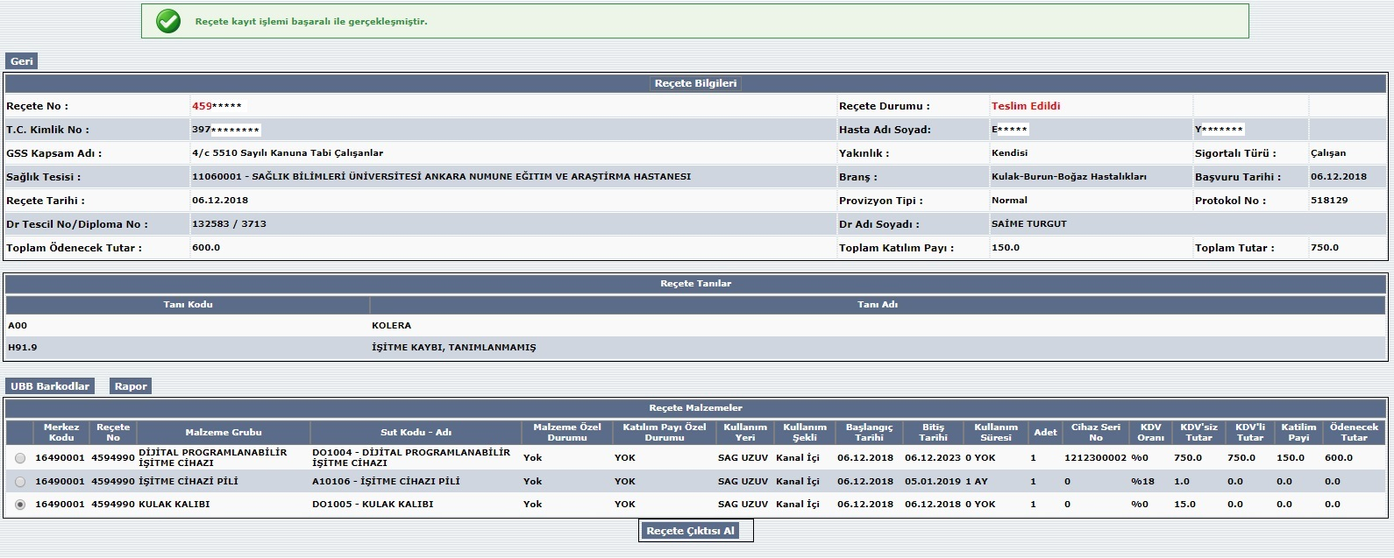
dikkat edilirse kaydetme işleminin hemen ardından ekranın sağ üst köşesinde kırmızıyla belirtilen ‘Reçete Durumu’ girdisi, ‘Teslim Edildi’ olarak değişmiş olacaktır. (Görselin yakından kesitleri aşağıda)

6/I – Reçete Tesliminden Sonraki Ekran Görüntüleri
Ekran görüntüsü çok büyük olduğu için parçalara bölerek aşağıda gösterilecektir.

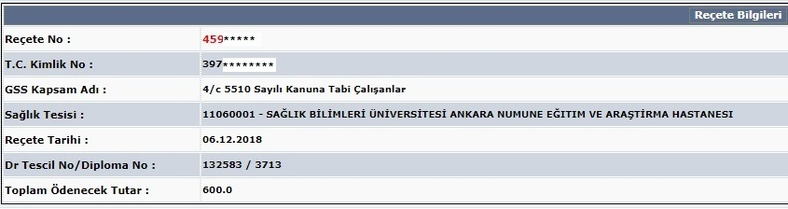
6/I-1 Reçete Bilgileri Sekmesi

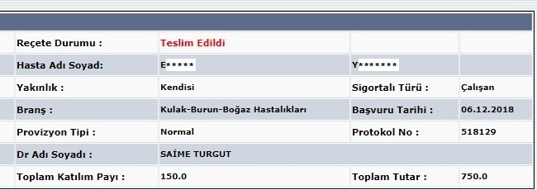

6/I-2 Reçete Tanılar Sekmesi
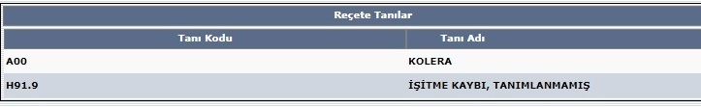

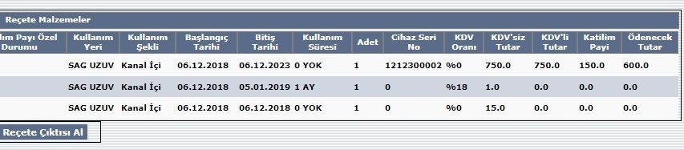
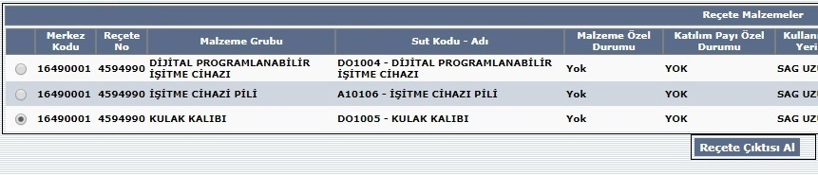
6/I-3 Reçete Malzemeler Sekmesi

‘Reçete Malzemeler’ sekmenin hemen üstünde iki tane buton bulunmaktadır:

‘Reçete Malzemeler’ sekmesinin hemen altında da yukarıdaki görseldeki gibi ‘Reçete Çıktısı Al’ butonu bulunmaktadır.
Şimdi bahsi geçen bu üç butonun işlevlerini açıklayalım.

6/I-4 UBB Barkodlar Butonu / Malzeme UBB Barkodlar Penceresi
- ‘Reçete Malzemeler’ sekmesinden, barkodlarını görüntülemek istediğiniz malzemeyi seçin. (Yanındaki kutucuğu işaretleyin.)
- 6/H bölümünün hemen bitimindeki ekran görüntüsünde de olduğu gibi ‘Reçete Malzemeler’ sekmesinin hemen üstündeki ‘UBB Barkodlar’ butonuna basın.
- Seçilmiş olan tıbbi malzeme ya da cihaza ilişkin girilmiş olan barkodların bir listesini görüntüleyen açılan küçük bir pencere aşağıdaki gibi aktif olacaktır.

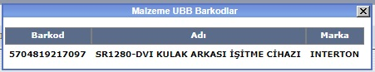

6/I-5 Rapor Butonu
Bu butona tıkladığınızda incelemekte olduğunuz reçetenin bağlantılı olduğu rapor görüntülenecektir. Yukarıda daha önceki adımlarda örnek bir görsel açıklamalarıyla verilmiştir: Bölüm 6/I-5 Rapor Butonu

6/I-6 ‘Reçete Çıktısı Al’ Butonu
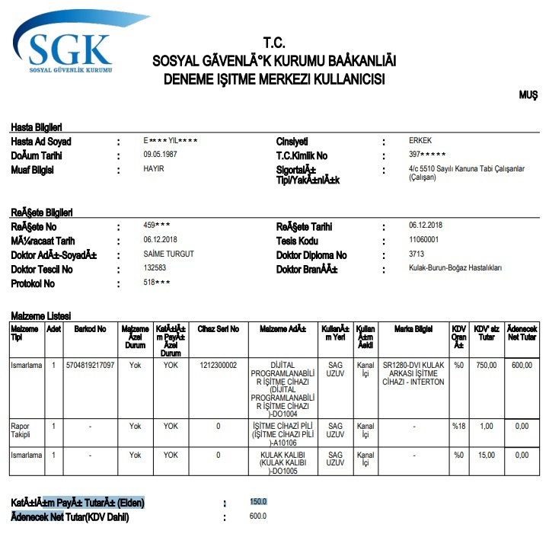
Bu butona tıkladığınızda incelemekte olduğunuz reçetenin pdf formatında bir dosyasını bilgisayarınıza indirebilir ve çıktısını alabilirsiniz. Örnek ekran görüntüsü aşağıdaki gibi olacaktır.

ADIM 7 – REÇETE SORGU: Reçete İşlemleri Menüsünden ‘Reçete Sorgu’ seçeneği tıklanarak aşağıdaki ekrana gelinir.

Reçete Sorgu Ekranı:
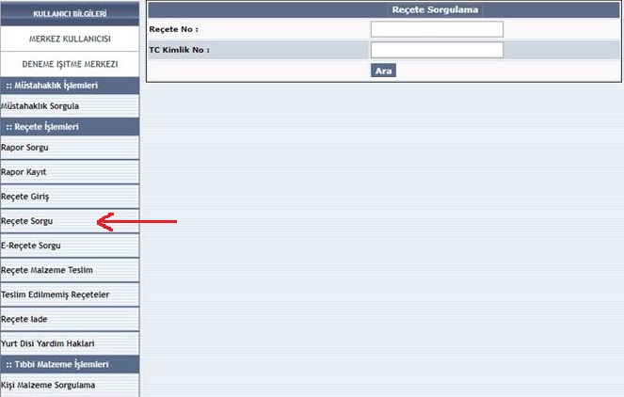

Ekranda ‘Reçete sorgulama’ sekmesini göreceksiniz.

- ‘Reçete No’ ya da ‘TC Kimlik No’ kutucuklarından birini doldurmanız yeterlidir.
- ‘Reçete No’ dan arama yaparsanız; bir sonraki adımda yalnızca girmiş olduğunuz reçete ekrana getirilecektir.
- ‘TC Kimlik No’ dan arama yaparsanız; bir sonraki adımda hastaya ait tarafınızca girilmiş tüm reçeteler ekranda listelenecektir.
- ‘Ara’ butonuna basın.

7/A Rapor Sorgulama Sekmesi

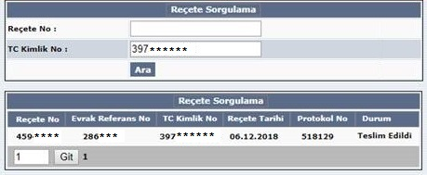

‘Reçete Sorgulama’ sekmesinin altına ek bir sekme açılacak ve arama kriterlerinize uygun listeyi görüntüleyecektir.
Altta açılan ikinci ‘Reçete Sorgulama’ sekmesinden, ayrıntılarını görüntülemek istediğiniz reçetenin üstüne tıklayın.
Aşağıdaki gibi ayrıntı görüntüsü ekrana gelecektir.

7/B REÇETENİN AYRINTILARI

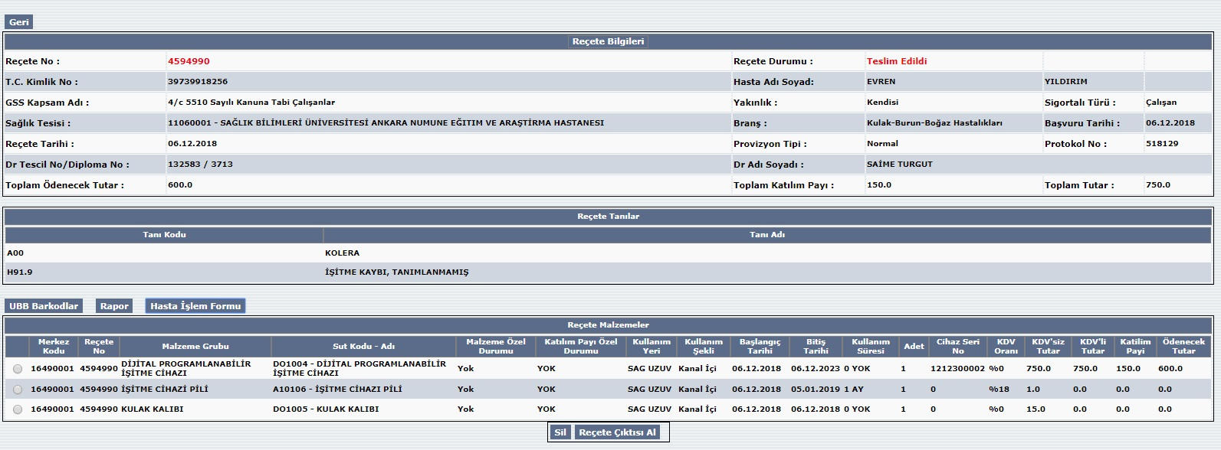

Bu görüntüdeki sekmeleri büyütülebilmesi açısından bölerek inceleyelim.

7/C Reçete Bilgileri Sekmesi
Rahat görüntülenmesi açısından ekran ortadan ikiye bölündüğünde aşağıdaki gibi görünmektedir.
Bu sekmede reçeteyle ilgili genel bilgiler yer almaktadır. Burada herhangi bir işlem yapmanız gerekmemektedir.

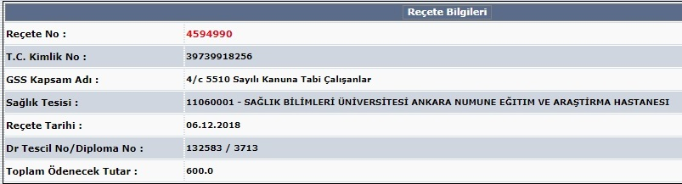
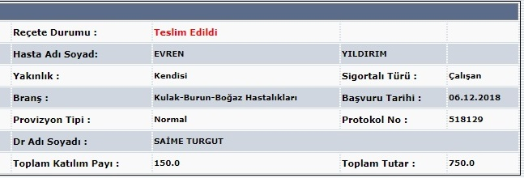

7/D Reçete Tanılar Sekmesi
Bu sekme, reçeteye eklenmiş tanıların bir listesini görüntülemektedir.
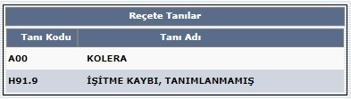

7/E Reçete Malzemeler Sekmesi
Rahat görüntülenmesi açısından ekran ortadan ikiye bölündüğünde aşağıdaki gibi görünmektedir.
Bu sekme reçeteye girilmiş olan tıbbi malzemeleri listelemektedir.

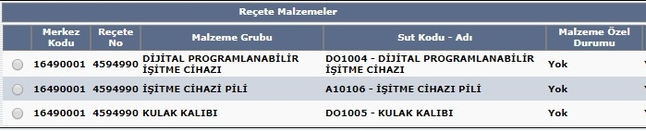

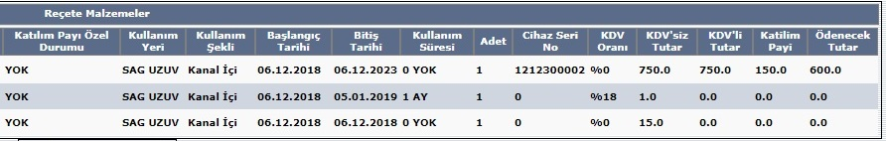

Burada listelenmekte olan malzemelerden herhangi birinin başındaki yuvarlak butona tıklayarak reçete ile ilintilendirilmiş diğer bilgileri görüntüleyebilirsiniz.

- UBB Barkod
- Rapor
- Hasta İşlem Formu
ayrıntılarına ulaşabilmeniz için butonlar yerleştirilmiştir. Aşağıdaki görüntüde yer alıyor.

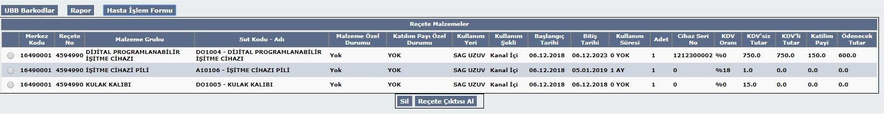

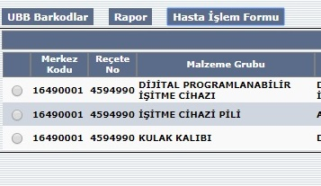

7/F Butonlar:
- ‘UBB Barkodlar’ Butonu: “6/I-4 UBB Barkodlar Butonu / Malzeme UBB Barkodlar Penceresi” kısmında anlatıldığı gibidir.
- ‘Rapor’ Butonu: “4/D – Rapor Detayları Açılan Penceresi” kısmında anlatıldığı gibidir.
- ‘Hasta İşlem Formu’ Butonu: Sağlık kuruluşu tarafından düzenlenmiş olan hasta işlem formunu görüntüler. Görsel aşağıdaki gibidir.
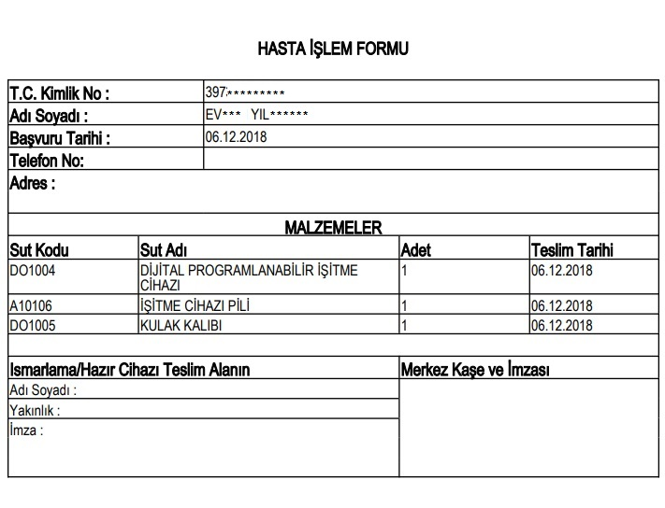

ADIM 8 – E-REÇETE SORGU: Reçete İşlemleri Menüsünden ‘E-Reçete Sorgu’ seçeneği tıklanarak aşağıdaki ekrana gelinir.
E-Reçete Sorgu Ekranı:
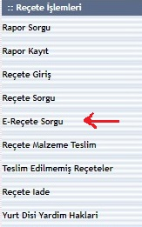

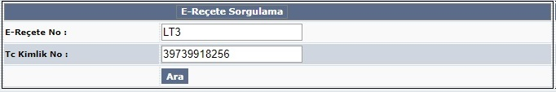

Bu ekranda diğerlerinden farklı olarak her iki alan birden doldurulmalıdır.
- ‘E-Reçete No’ kutucuğuna elektronik reçetenin numarasını girin.
- ‘TC Kimlik No’ kutucuğuna hastanın TC kimlik numarasını girin.
- ‘Ara’ butonuna basın.

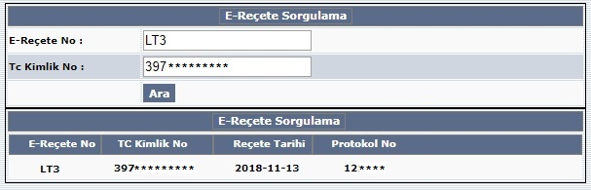

‘Ara’ butonunun hemen altında ek bir ‘E-Reçete Sorgulama’ sekmesi aktif olacak ve ekranda görüntülenebilir hale gelecektir. E-Reçete numaranız yanlışsa ya da e-reçete sisteme girilirken hata alınmışsa bu liste boş gelecektir. Buradaki e-reçetenin satırına tıklayarak detay sayfasına gidebilirsiniz.

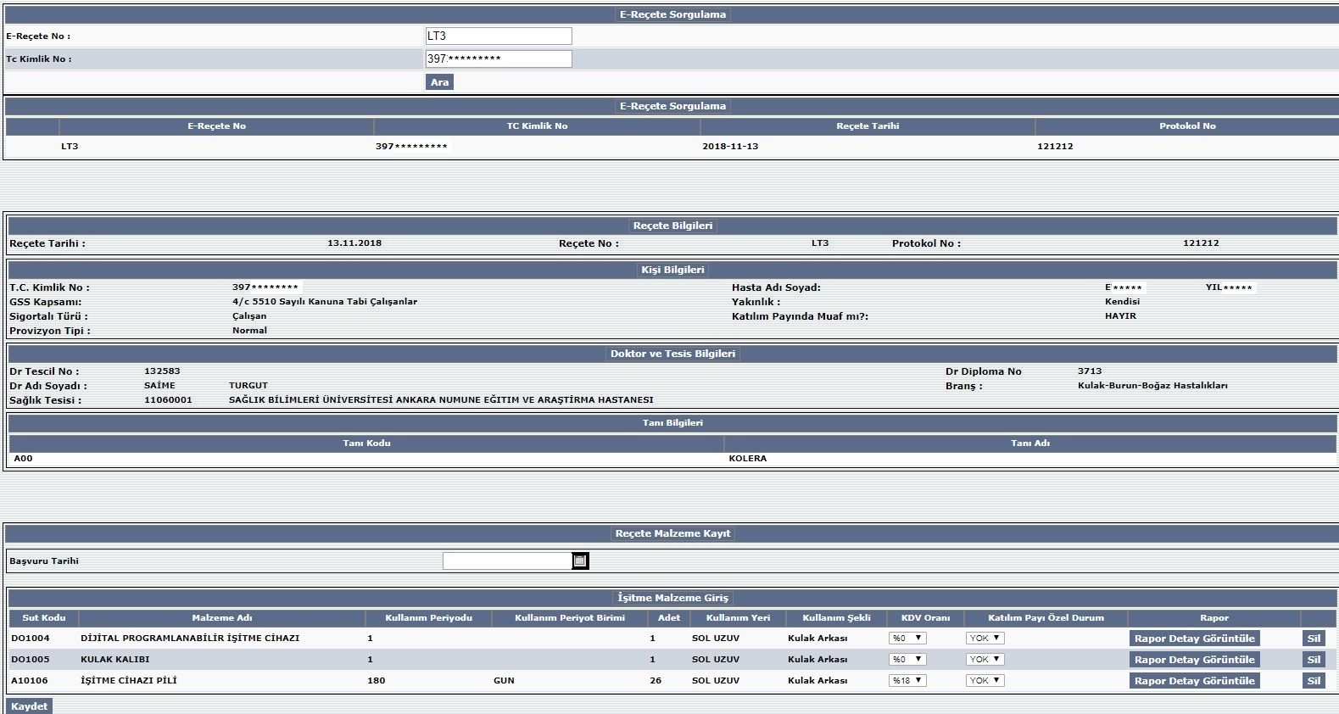
Örnek görsel aşağıdaki gibidir. Ekranın görüntülenebilmesi açısından sekmeler bölünerek ve büyütülerek aşağıda incelenecektir.

Bu ekrandaki sekmeler:

- ‘E-Reçete Sorgulama’ sekmesi
- ‘Reçete Bilgileri’ sekmesi
- ‘Kişi Bilgileri’ sekmesi
- ‘Doktor ve Tesis Bilgileri’ sekmesi
- ‘Tanı Bilgileri’ sekmesi
- ‘Reçete Malzeme Kayıt’ sekmesi
- ‘İşitme Malzeme Giriş’ sekmesi

8/A E-Reçete Sorgulama Sekmesi:

Az önce veri girişinin yapıldığı sekmenin kendisidir.

8/B Reçete Bilgileri Sekmesi:
Reçetenin gerekli ayrıntılarını görüntüler.
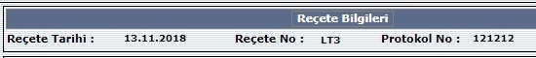

8/C Kişi Bilgileri Sekmesi:
Hastaya ilişkin; TC Kimlik No, Ad Soyad, GSS Kapsamı, Yakınlık, Sigortalılık Türü, Katılım Payı, Provizyon Tipi bilgilerini görüntüler.
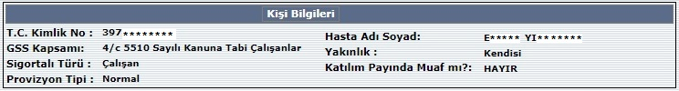

8/D Doktor ve Tesis Bilgileri Sekmesi:
Doktora ilişkin gerekli bilgileri görüntüler.

8/E Tanı Bilgileri Sekmesi:
Tanı bilgilerini görüntüler.
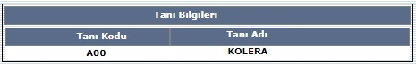

8/F İşitme Malzeme Giriş Sekmesi:
Görsel daha iyi görüntülenmesi açısından aşağıda büyütülerek gösterilmektedir.
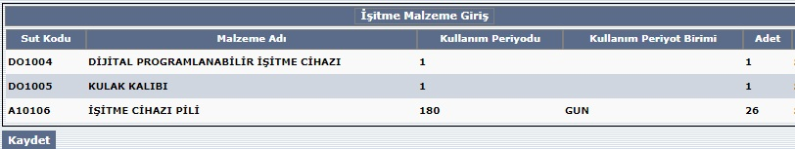
Görselin birinci kısmı (sol tarafı)

- ’Kaydet’ butonuna basarak ekranda yapmış olduğunuz değişiklikleri kaydedebilirsiniz.

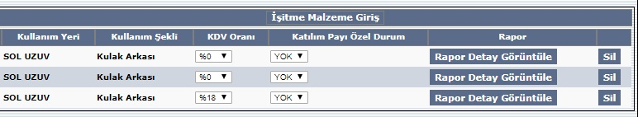
Görselin ikinci kısmı (sağ tarafı)

- ‘Rapor Detay Görüntüle’ butonuna basarak E-Reçeteye ilişkin raporu görüntüleyebilirsiniz.
- Herhangi bir malzemenin satırındaki ‘Sil’ butonuna basarak yalnızca bu ilgili satırdaki malzemeyi
E-Reçeteden silebilirsiniz.

